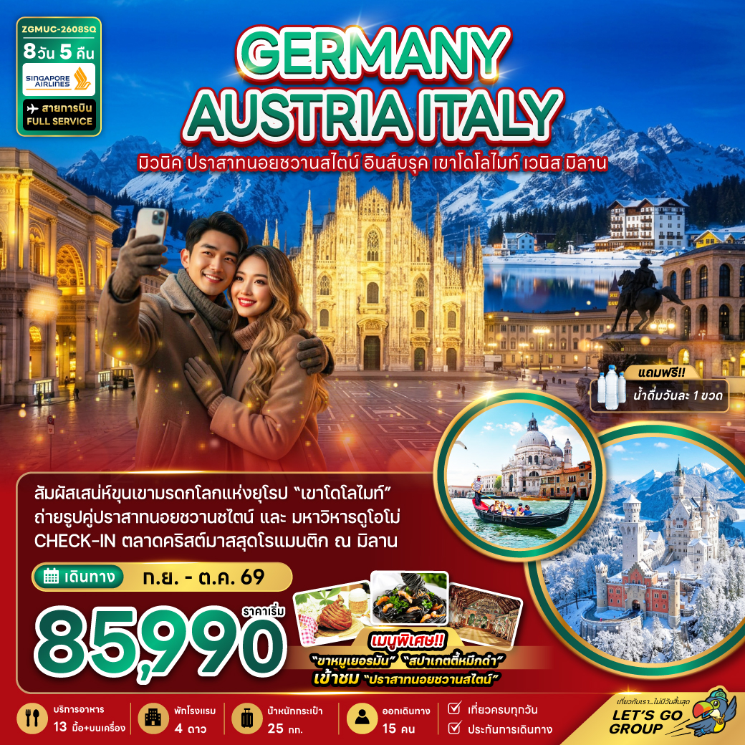
.

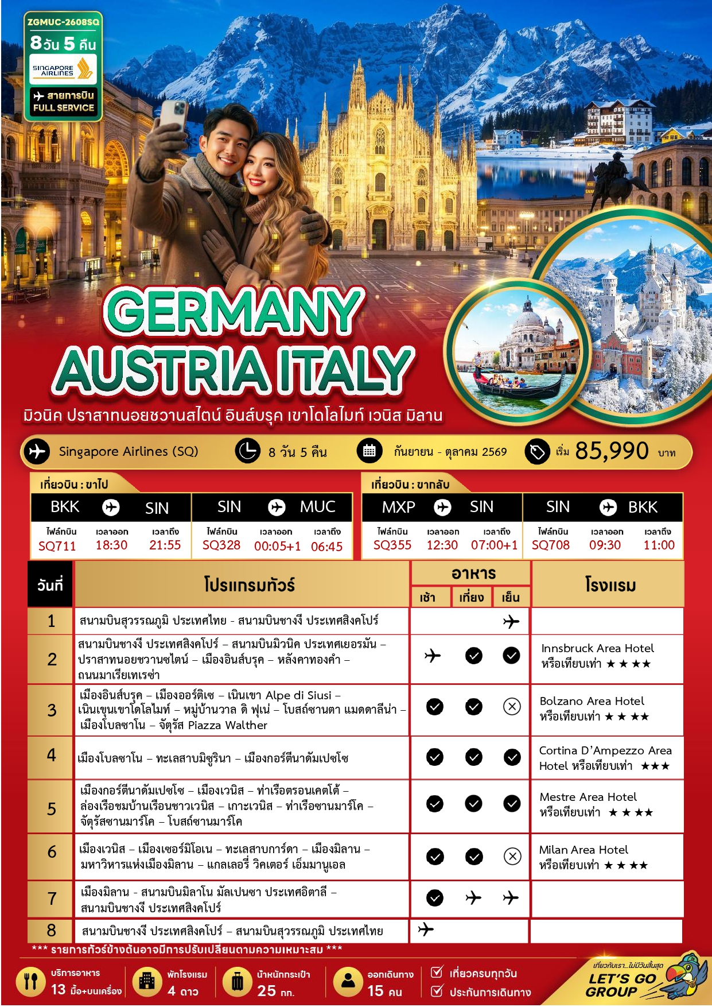


โดยเจ้าหน้าที่ของบริษัทฯ อำนวยความสะดวกในการยื่น และให้คำแนะนำแก่ท่าน

ราคาทัวร์ข้างต้นไม่รวมค่าวีซ่าเชงเก้น ราคา 5,500 บาท
ราคาทัวร์ไม่รวมค่าทิปไกด์ และคนขับรถ ท่านละ 2,500 บาท

อัตราค่าบริการสำหรับ เด็กอายุไม่เกิน 2 ปี ณ วันเดินทางกลับ (Infant) ท่านละ 20,000 บาท

สำคัญโปรดอ่าน
- กรุณาทำการจองล่วงหน้าก่อนเดินทางอย่างน้อย 45 วัน พร้อมชำระเงินค่ามัดจำและค่าวีซ่า ท่านละ 35,500 บาท/ท่าน และชำระส่วนที่เหลือ 30 วัน ก่อนการเดินทาง กรณีวันเดินทางน้อยกว่า 21 วัน ต้องชำระค่าทัวร์เต็มจำนวน 100% เท่านั้น
- อัตราค่าบริการนี้ จำเป็นต้องมีผู้เดินทาง จำนวน 15 ท่าน ขึ้นไป ในแต่ละคณะ กรณีที่มีผู้เดินทางไม่ถึงตามจำนวนที่กำหนด ทางบริษัทฯ ขอสงวนสิทธิ์ในการเลื่อนการเดินทาง หรือเปลี่ยนแปลงอัตราค่าบริการ (ปรับราคาเพิ่มขึ้น เพื่อให้คณะได้ออกเดินทาง ตามความต้องการ)
- ท่านที่ต้องออกบัตรโดยสารภายในประเทศ (ตั๋วเครื่องบิน, รถทัวร์, รถไฟ) กรุณาสอบถามที่เจ้าหน้าที่ทุกครั้งก่อนทำการออกบัตรโดยสาร เนื่องจากสายการบินอาจมีการปรับเปลี่ยนไฟล์ท หรือ เวลาบิน โดยไม่แจ้งให้ทราบล่วงหน้า และการแนะนำจากเจ้าหน้าที่เป็นเพียงการแนะนำเท่านั้น
- นักท่องเที่ยวที่ต้องการเดินทางโปรแกรมข้างต้นควรทำการจอง และ ส่งเอกสารเพื่อขอวีซ่าหมู่คณะก่อนเดินทางอย่างน้อย 45 วัน วันหยุดนักขัตฤกษ์ 60 วัน หากระยะเวลาน้อยกว่าที่ระบุไว้ข้างต้น ขอสงวนสิทธิ์ในการขอวีซ่าประเภทอื่นซึ่งอาจมีค่าใช้จ่ายเพิ่ม หรือมีผลต่อการพิจารณาวีซ่าของท่าน
- รวมภาษีสนามบินทุกแห่งและภาษีน้ำมัน ณ วันที่ 19 กุมภาพันธ์ 2569
(บริษัทฯ ขอสงวนสิทธิ์ในการเก็บส่วนต่างเพิ่มกรณีที่มีการเรียกเก็บจากสายการบิน)

20-27 ก.ย. 2569 | 85,990 | 85,990 | 65,990 | 15,000
11-18 ต.ค. 2569 | 88,990 | 88,990 | 68,990 | 15,000


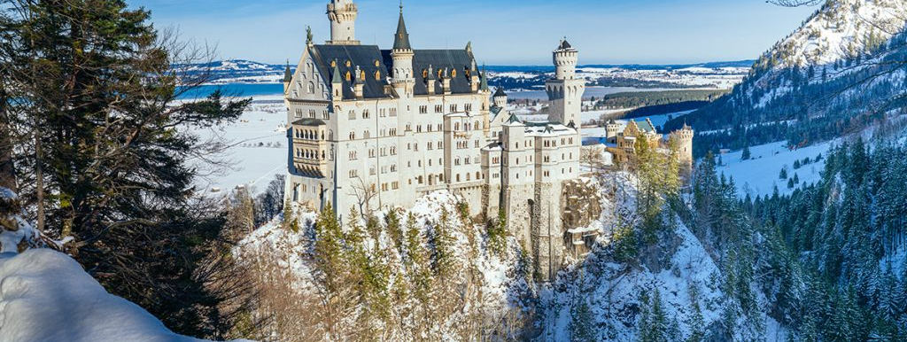

Day1 สนามบินสุวรรณภูมิ ประเทศไทย – สนามบินชางงี ประเทศสิงคโปร์

15.30 นัดหมายพร้อมกันที่ สนามบินสุวรรณภูมิ ประเทศไทย โปรดสังเกตุป้าย เลทส์โกกรุ๊ป พบเจ้าหน้าที่คอยให้การต้อนรับพร้อมอำนวยความสะดวกเช็คอินให้แก่ท่าน
18.30 ออกเดินทางสู่ สนามบินชางงี ประเทศสิงคโปร์ โดยสายการบิน Singapore Airlines เที่ยวบินที่ SQ711
(บริการอาหารและเครื่องดื่มบนเครื่อง)
21.55 เดินทางถึง สนามบินชางงี ประเทศสิงคโปร์ และรอต่อเครื่อง
Day2 สนามบินชางงี ประเทศสิงคโปร์ – สนามบินมิวนิค ประเทศเยอรมัน – ปราสาทนอยชวานซไตน์ –
เมืองอินส์บรุค – หลังคาทองคำ – ถนนมาเรียเทเรซ่า

00.05 นำท่านออกเดินทางสู่ สนามบินมิวนิค ประเทศเยอรมัน โดยสายการบิน Singapore Airlines เที่ยวบินที่ SQ328
(บริการอาหารและเครื่องดื่มบนเครื่อง)
06.45 เดินทางถึง สนามบินมิวนิค ประเทศเยอรมัน ผ่านการตรวจคนเข้าเมืองรับสัมภาระผ่านจุดคัดกรองตามระเบียบของสนามบิน
นำท่านถ่ายภาพด้านนอกกับ ปราสาทนอยชวานซไตน์ (Neuschwanstein Castle) (เดินทางประมาณ 2 ชม.) เป็นปราสาทตั้งอยู่ในเทือกเขาแอลป์แถบบาวาเรีย ประเทศเยอรมัน สร้างในสมัยพระเจ้าลูทวิชที่ 2 แห่งบาวาเรีย ในช่วง ค.ศ. 1845 – 1886 ออกแบบโดย Christian Jank ตามจินตนาการของพระเจ้าลูทวิชที่ 2 แห่งบาวาเรีย มีพระประสงค์ให้จัดสร้างขึ้นเพื่อเป็นที่ประทับอย่างสันโดษห่างจากผู้คนและเพื่ออุทิศให้แก่มหากวีชื่อ ริชาร์ท วากเนอร์ ผู้ซึ่งเป็นแรงบันดาลใจในการสร้างให้เป็นไปตามบทประพันธ์เรื่องโลอินกรีน มีเนื้อหาเกี่ยวกับอัศวินขี่หงส์ขาว ดังนั้นปราสาทแห่งนี้จึงได้รับการตกแต่งตามเรื่องราวในบทประพันธ์ดังกล่าว ปราสาทนี้เป็นปราสาทยุโรปที่งดงามมากที่สุดในโลก เป็นต้นแบบของการสร้างปราสาทเทพนิยายเจ้าหญิงนิทรา สวนสนุกดิสนีย์แลนด์และโตเกียวดิสนีย์แลนด์ รวมไปถึงแดนเนรมิต
**ไม่รวมค่าเข้าชมปราสาทนอยชวานซไตน์ ค่าตั๋วเข้าชมอยู่ที่ประมาณท่านละ 18 ยูโร**
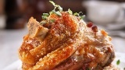
เที่ยง รับประทานอาหารเที่ยง ณ ภัตตาคาร (1) พิเศษ!! เมนูขาหมูเยอรมัน

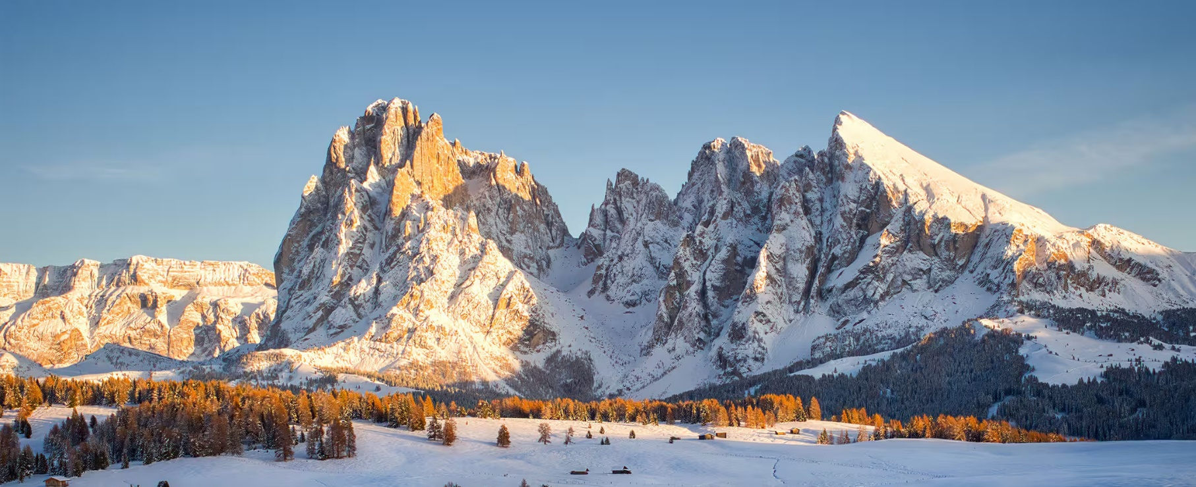
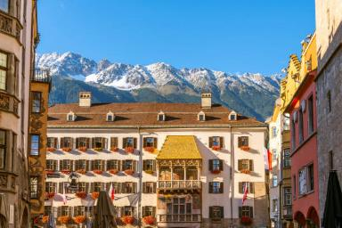
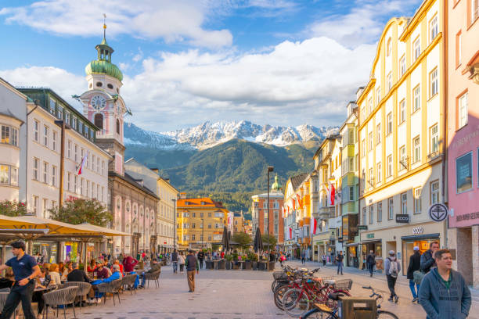
นำท่านเดินทางสู่ เมืองอินส์บรุค (Innsbruck) (เดินทางประมาณ 2 ชั่วโมง) เป็นเมืองหลวงของรัฐทีโรล (Tyrol) ตั้งอยู่บนที่ราบลุ่มอินน์ ทางตะวันตกของประเทศออสเตรีย หนึ่งในสถานที่ท่องเที่ยวที่เต็มไปด้วยมนต์เสน่ห์แห่งประวัติศาสตร์ คำว่า “บรุค (Bruck)” ในภาษาเยอรมันที่แปลว่า “สะพาน” เมื่อรวมความหมายของทั้งสองคำก็จะหมายถึง “เมืองที่เป็นสะพานข้ามแม่น้ำอินน์” เมืองอินส์บรุค ถูกขนานนามว่าเป็น Capital of Alps เพราะที่แห่งนี้ถูกใช้เป็นจุดพักระหว่างการเดินทางบนเทือกเขาแอลป์ นำท่านชมสัญลักษณ์ของเมือง หลังคาทองคำ (Golden Roof) ที่สร้างในปี ค.ศ.1500 สมัยจักรพรรดิแม็กซิมิเลี่ยนที่ 1 หลังคามุงด้วยแผ่นทองแดงเคลือบทองคำ จากนั้นนำท่านเดินทางสู่ ถนนมาเรียเทเรซ่า (Maria Theresa Street) ถนนสายหลักของเมืองอินส์บรุค ตรงกลางถนนเป็นที่ตั้งของ “เสาอันนาซอยแล”(เสานักบุญแอนน์) ซึ่งตั้งขึ้นเพื่อรำลึกถึงการถอนกองกำลังทหารบาวาเรีย และเข้าสู่ย่านเมืองเก่าเมืองอินส์บรุค ที่ยังคงสภาพและบรรยากาศของยุคกลางได้เป็นอย่างดี อิสระให้ท่านเดินเล่นชมเมืองเก่าตามอัธยาศัย
ค่ำ บริการอาหารค่ำ ณ ภัตตาคาร (2)
ที่พัก Innsbruck Area Hotel ระดับ 4 ดาว หรือระดับเทียบเท่า

Day3 เมืองอินส์บรุค – เมืองออร์ติเซ – เนินเขา Alpe di Siusi – ขุนเขาโดโลไมท์ – หมู่บ้านวาล ดิ ฟุเน่ –
โบสถ์ซานตา แมดดาลีน่า – เมืองโบลซาโน – จัตุรัส Piazza Walther

เช้า บริการอาหารเช้า ณ ห้องอาหารของโรงแรม (3)
นำท่านเดินทางสู่ เมืองออร์ติเซ (Ortisei) (ใช้เวลาเดินทางประมาณ 2 ชั่วโมง) นับว่าเป็นสุดยอดสถานที่ท่องเที่ยวสวยงามที่น่ามาเที่ยวชมแห่งหนึ่งในประเทศอิตาลี ด้วยบรรยากาศท่ามกลางธรรมชาติ ที่ตั้งอยู่ในหุบเขา Val Gardena ทางตอนเหนือของประเทศอิตาลี รวมถึงมนต์เสน่ห์ของสถาปัตยกรรมหมู่บ้านที่มีสีสันสวยงามเรียงรายกันราวกับหลุดเข้ามาในเมืองสีพาสเทล นำท่านชม โบสถ์ Saint Ulrich ตั้งอยู่บนเนินทางด้านทิศเหนือของเมือง สถาปัตยกรรมสวยงามในสไตล์เรอเนสซองซ์และประติมากรรมบาโรก ชื่นชมความงาม โบสถ์ Saint Anthony’s ภายในมีภาพวาดหน้าต่างกระจกสีและรูปปั้นแสดงฉากจากชีวิตของนักบุญแอนโธนี ด้านหลังโบสถ์ Saint Anthony’s เป็นลานจตุรัสขนาดย่อม มีร้านค้าร้านอาหาร และป้ายรถบัสอันเป็นป้ายหลักสำหรับการเดินทางระหว่างออร์ติเซ่กับเมืองอื่นๆในแถบนี้
นำท่านเดินทางโดยรถบัสสู่ เนินเขา Alpe di Siusi ท่านจะได้ชมวิวทิวทัศน์บนทุ่งหญ้าราบเลียบบนภูเขา ที่ได้ขึ้นชื่อว่ากว้างใหญ่ที่สุดในยุโรป สัมผัสกับความงดงามอันประหลาดมหัศจรรย์ของดินแดนขุนเขาโดโลไมท์ (Dolomite Mountain) จากมุมสูงรอบด้าน ชมทัศนียภาพอันยิ่งใหญ่ของหุบเขาโตรกผา โดยมีเทือกเขา SASOLUNGO MOUNTAIN RANGE ที่มีรูปทรงประหลาด ยอดเขาแหลมชันเป็นจุดเด่นมีเส้นทางเดินลัดเลาะสู่จุดชมวิวต่าง ๆ จากนั้น มีเวลาให้ท่านได้เก็บภาพสวย ๆ อันประทับใจก่อนท่านจะได้ตื่นตาตื่นใจกับบรรยากาศสุดที่จะบรรยาย
เที่ยง รับประทานอาหารเที่ยง ณ ภัตตาคาร (4)

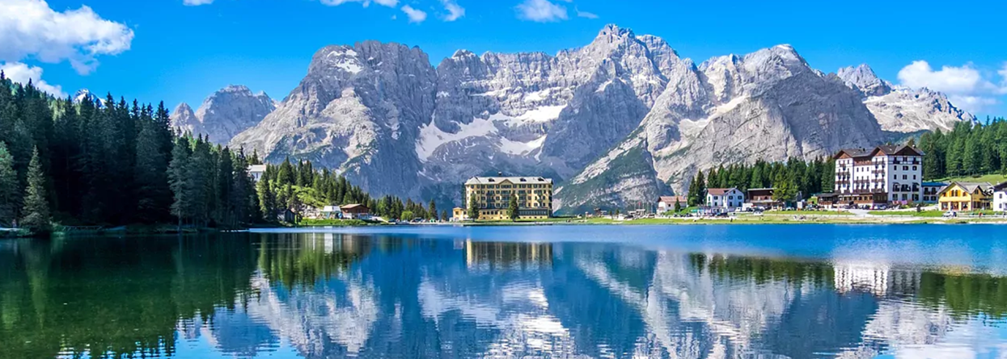
นำท่านเดินทางสู่ หมู่บ้านวาล ดิ ฟุเน่ (VAL DI FUNES) (ใช้เวลาเดินทางประมาณ 1 ชั่วโมง) มหัศจรรย์ของดินแดนแห่งธรรมชาติกับยอดเขาแปลกตาอีกแห่งในโดโลไมท์ เป็นหมู่บ้านมรดกโลกของอิตาลีรายล้อมด้วยเทือกเขาสูงในช่วงฤดูใบไม้ผลิ และฤดูร้อนที่เมืองแห่งนี้จะเปลี่ยนเป็นทุ่งหญ้าสีเขียวสดใสสดชื่นสบายตา จากนั้น นำท่านถ่ายภาพกับ โบสถ์ซานตา แมดดาลีน่า (Santa MaddalenaChurch) โบสถ์ที่ถือเป็นสถานที่ไฮไลท์ที่ถูกถ่ายรูปมากที่สุดในอุทยานโดโลไมท์ มีวิวทิวทัศน์ที่สวยงามมีฉากหลังเป็นเทือกเขา Odles (การเดินขึ้นไปเก็บภาพความประทับใจนี้ ท่านจะต้องเดินขึ้นลงเนินไปและกลับประมาณ 2 กิโลเมตร เพื่อไปเก็บภาพ)
นำท่านเดินทางสู่ เมืองโบลซาโน (Bolzano) ประเทศอิตาลี (ใช้เวลาเดินทางประมาณ 1 ชั่วโมง) เมืองโบลซาโน ถือว่าเป็นประตูสู่โดโลไมท์ เป็นเมืองที่ซ่อนตัวอยู่ในพื้นที่ภูเขาของเซาท์ทิโรล (South Tyrol) ในเทือกเขาแอลป์ของประเทศอิตาลี โบลซาโนเป็นเมืองที่ใหญ่ที่สุดในบริเวณนี้ และเป็นเมืองหลวงของเซาท์ทิโรลด้วย เมืองนี้มีความโดดเด่นในการได้รับการโหวตให้เป็นเมืองคุณภาพชีวิตดีที่สุดของอิตาลีในปี ค.ศ. 2014 โบลซาโนได้รับประโยชน์จากสถานที่ตั้งบนเทือกเขาแอลป์ที่ยอดเยี่ยมและล้อมรอบด้วยทิวทัศน์ของภูเขาที่สวยงามอย่างแท้จริง เมืองนี้มีประวัติศาสตร์ที่ยาวนานและด้วยเหตุนี้จึงมีโบสถ์ที่สวยงามและปราสาทโบราณมากมาย นอกจากนี้ ชนบทยังเป็นสถานที่สำหรับผู้ที่ชื่นชอบการเดิน ปีนเขา และปั่นจักรยาน โดยทั่วไปทั้งภูมิภาคเต็มไปด้วยเส้นทางเดินและธรรมชาติที่หลากหลาย
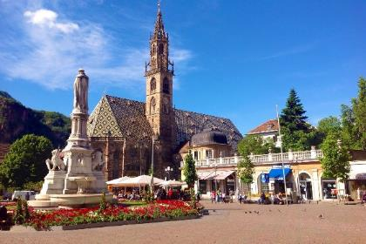
นำท่านสู่ จัตุรัส Piazza Walther จัตุรัสหลักในโบลซาโนและเป็นหนึ่งในพื้นที่ที่สวยงามที่สุดของเมือง จัตุรัสนี้ตั้งอยู่ใจกลางเมือง มีอนุสรณ์สถานสำคัญและอาคารเก่าแก่หลายแห่ง ที่มุมด้านใต้ของจัตุรัส คือ Duomo di Bolzano อันสง่างาม และตรงกลางของจัตุรัสมีน้ำพุที่สวยงามวิจิตร นอกจากสถาปัตยกรรมที่สวยงามและอาคารอันเก่าแก่แล้ว จัตุรัสยังมี ตลาดและแผงขายของเล็กๆ ร้านกาแฟ และร้านอาหารต่างๆ มากมาย
ค่ำ อิสระอาหารค่ำ เพื่อไม่เป็นการเสียเวลาในการท่องเที่ยวของท่าน
ที่พัก Bolzano Area Hotel ระดับ 4 ดาว หรือเทียบเท่า
Day4 เมืองโบลซาโน – ทะเลสาบมิซูรินา – เมืองกอร์ตีนาดัมเปซโซ
เช้า บริการอาหารเช้า ณ ห้องอาหารของโรงแรม (5)
นำท่านเดินทางสู่ ทะเลสาบมิซูรินา (Lake Misurina) (ใช้เวลาเดินทางประมาณ 2.30 ชั่วโมง) เป็นทะเลสาบธรรมชาติที่ใหญ่ที่สุดของ Cadore และอยู่เหนือระดับน้ำทะเล 1,754 เมตร ทะเลสาบมีความยาว 2.6 กม. พาท่านสัมผัสวิวทิวทัศน์ของทะเลสาบมิซูรินาที่มีโดโลไมท์ขุนเขาสุดยิ่งใหญ่เป็นฉากหลังอันสวยงามอลังการ ทะเลสาบมิซูรินายังเคยเป็นที่จัดกิจกรรมสเก็ตน้ำแข็งระหว่างโอลิมปิกฤดูหนาวปี ค.ศ. 1956 ที่เมืองกอร์ตีนาดัมเปซโซ ซึ่งเป็นครั้งสุดท้ายที่งานสเก็ตความเร็วโอลิมปิกจัดขึ้นบนน้ำแข็งธรรมชาติ มีเรื่องเล่าเป็นนิทานพื้นบ้านเกี่ยวกับทะเลสาบแห่งนี้ซึ่งได้แต่งเป็นเพลงที่โด่งดัง ชื่อเพลง Sabato Pomeriggio ของ Claudio ทุกวันนี้ราชายังคงเป็นภูเขาที่คอยเฝ้าคุ้มครองลูกสาวของเขาอยู่เหนือทะเลสาบตลอดมา อิสระให้ท่านเดินชมและถ่ายรูปกับทะเลสาบตามอัธยาศัย

เที่ยง บริการอาหารเที่ยง ณ ภัตตาคาร (6)
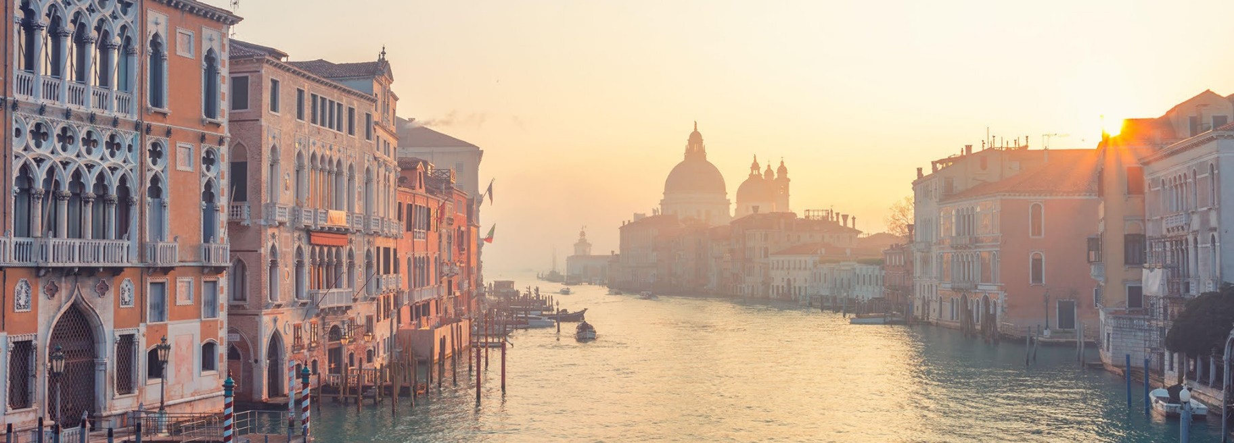
นำท่านเดินทางสู่ เมืองกอร์ตีนาดัมเปซโซ (Cortina D’Ampezzo) (ใช้เวลาเดินทางประมาณ 30 นาที) เป็นเมืองที่มีขนาดใหญ่และดูทันสมัยกว่า Ortisei ตั้งอยู่ห่างจากเมืองเวนิสไปทางเหนือประมาณ 160 กิโลเมตรเป็นเมืองศูนย์กลางการท่องเที่ยวทางด้านตะวันออกของโดโลไมท์เคยใช้เป็นสถานที่ในการจัดการเเข่งขันกีฬาโอลิมปิกฤดูหนาวในปี ค.ศ.1956 มีภาพยนตร์ที่ถ่ายทำในเมืองนี้ในอดีตหลายเรื่อง เช่น The Pink Panther(1963), เจมส์บอนด์007(For Your Eyes Only 1981) และ Cliffhanger (1993)

ค่ำ บริการอาหารค่ำ ณ ภัตตาคาร (7)
ที่พัก Cortina D’Ampezzo Area Hotel ระดับ 3 ดาว หรือเทียบเท่า
Day5 เมืองกอร์ตีนาดัมเปซโซ – เมืองเวนิส – ท่าเรือตรอนเคตโต้ – ล่องเรือชมบ้านเรือนของชาวเวนิส –
เกาะเวนิส – ท่าเรือซานมาร์โค – จัตุรัสซานมาร์โค – โบสถ์ซานมาร์โค

เช้า บริการอาหารเช้า ณ ห้องอาหารของโรงแรม (8)
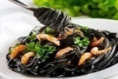
นำท่านเดินทางสู่ เมืองเวนิส (Venice Mestre) (ใช้เวลาเดินทางประมาณ 2.30 ชั่วโมง) ฝั่งแผ่นดินใหญ่ เมืองหลวงของแคว้นเวเนโต ของประเทศอิตาลี เมืองเวนิสถูกสร้างขึ้นจากการเชื่อมเกาะเล็กๆ จำนวนมากเข้าด้วยกันในบริเวณทะเลสาบเวนิเทีย ซึ่งเป็นส่วนหนึ่งของทะเล
อาเดรียติกเป็นเมืองท่าโบราณ และเป็นเมืองที่ใช้คลองในการคมนาคมมากที่สุดของประเทศอิตาลี
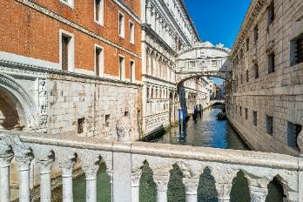
เที่ยง บริการอาหารเที่ยง ณ ภัตตาคาร (9) พิเศษ!! เมนูสปาเก็ตตี้หมึกดำ
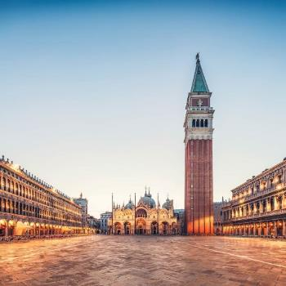
นำท่านเดินทางสู่ ท่าเรือตรอนเคตโต้ (Tronchetto Pier) เพื่อ ล่องเรือผ่านชมบ้านเรือนของชาวเวนิส (Cruise to Venice) สู่ เกาะเวนิส (Venice) หรือ เวเนเซีย (Venezia) ดินแดนแสนโรแมนติก เป็นเมืองที่ไม่เหมือนใคร โดยการคมนาคมทั้งเมืองใช้เรือแทนรถ ใช้คลองแทนถนน มีสมญานามว่าเป็น "เมืองแห่งสายน้ำ หรือ ราชินีแห่งทะเลอาเดรียติก" มีเกาะน้อยใหญ่กว่า 118 เกาะ และมีสะพานเชื่อมถึงกันกว่า 400 แห่ง เดินทางถึง ท่าเรือซานมาร์โค (San Marco Pier) ศูนย์กลางของเกาะเวนิส นำท่านเดินชมความสวยงามโดยรอบของเมืองเวนิส ผ่านชม สะพานถอนหายใจ (Bridge of Sighs) ที่มีเรื่องราวน่าสนใจในอดีต เมื่อนักโทษที่เดินออกจากห้องพิพากษาไปสู่คุกจะได้มีโอกาสเห็นแสงสว่างและโลกภายนอกเป็นครั้งสุดท้ายระหว่างเดินผ่านช่องหน้าต่างที่สะพานนี้ ผ่านชม วังดอดจ์ (Doge’s Palace) อันเป็นสถานที่พำนักของเจ้าผู้ครองเมืองเวนิสในอดีต ซึ่งนักโทษชื่อดังที่เคยเดินผ่านสะพานนี้มาแล้วคือ คาสโนว่านั่นเอง นำท่านเดินทางสู่ จัตุรัสซานมาร์โค (St. Mark’s Square) ที่นโปเลียนเคยกล่าวไว้ว่า “เป็นห้องนั่งเล่นที่สวยที่สุดในทวีปยุโรป” จัตุรัสถูกล้อมรอบด้วยอาณาเขตอันงดงาม รวมทั้ง นำท่าน ถ่ายรูปเป็นที่ระลึกกับ โบสถ์ซานมาร์โค (St. Mark’s Bacilica) ที่มีโดมใหญ่ 5 โดม ตามแบบศิลปะไบแซนไทน์ อิสระให้ท่านได้มีเวลาเดินเที่ยวชมเกาะอันสุดแสนโรแมนติกตามอัธยาศัย เลือกซื้อสินค้าของที่ระลึก เช่น เครื่องแก้วมูราโน่, หน้ากากเวนิส หรือ เลือกซื้อสินค้าแฟชั่นชั้นนำ หรือนั่งจิบกาแฟในร้าน Café Florian ที่เปิดให้บริการมาตั้งแต่ปี ค.ศ. 1720 หรือ เลือกซื้อโปรแกรมเสริมพิเศษ นั่งเรือกอนโดล่า เรือพื้นเมืองของชาวเวนิส ล่องชมความสวยงามโดยรอบของเกาะเวนิส ***ไม่รวมค่าล่องเรือกอนโดล่า ราคาขึ้นอยู่กับชนิดของเรือ และ แต่ละช่วงวัน ราคาอาจมีการเปลี่ยนแปลงได้ กรุณาติดต่อหัวหน้าทัวร์ เพื่อตรวจสอบรายละเอียดอีกครั้ง***
ค่ำ บริการอาหารค่ำ ณ ภัตตาคาร (10)
ที่พัก Mestre Area Hotel ระดับ 4 ดาว หรือเทียบเท่า
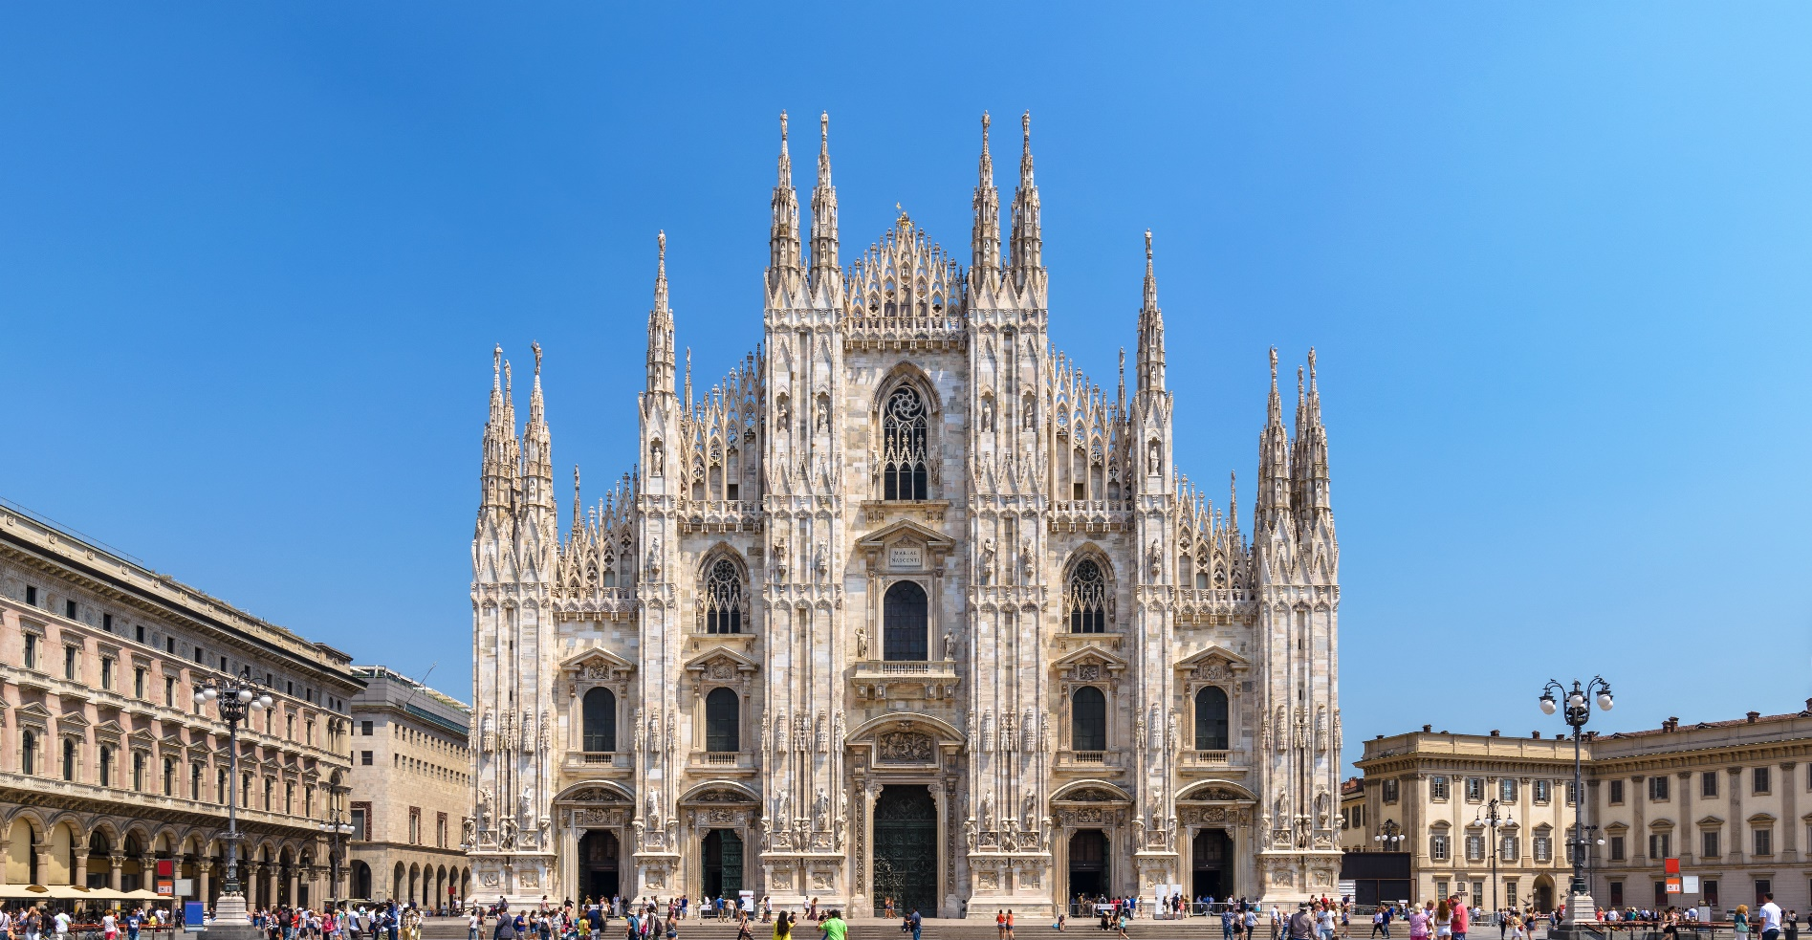

Day6 เมืองเวนิส – เมืองเซอร์มิโอเน – ทะเลสาบการ์ดา – เมืองมิลาน – มหาวิหารแห่งเมืองมิลาน – แกลเลอรี่ วิคเตอร์ เอ็มมานูเอล

เช้า บริการอาหารเช้า ณ ห้องอาหารของโรงแรม (11)
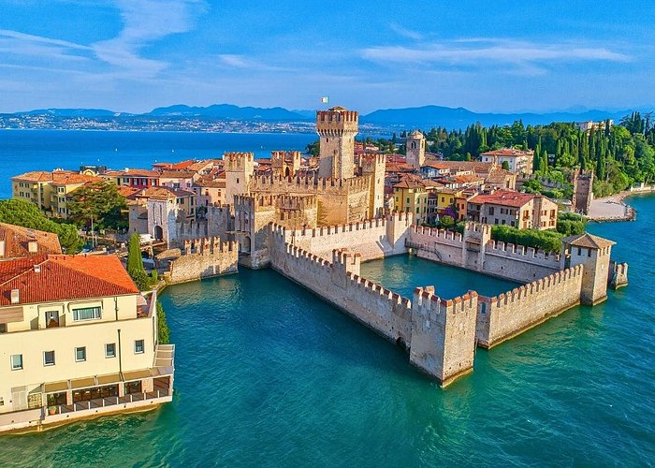
นำท่านเดินทางสู่ เมืองเซอร์มิโอเน (Sirmione) (ใช้เวลาเดินทางประมาณ 2 ชั่วโมง) ตั้งอยู่ทางตอนเหนือของประเทศอิตาลี เมืองนี้ถูกล้อมรอบด้วยมหาสมุทรเป็นดั่งเมืองลอยน้ำที่มีคุณค่าทางประวัติศาสตร์ เพราะยังมีซากปรักหักพังของโบราณสถานหลายร้อยปีก่อนตั้งอยู่ที่นี่ โดยมีฉายาว่าเป็น “ไข่มุกแห่งคาบสมุทรเซอร์มิโอ” และยังเป็นดั่งเมืองเวนิสสอง เพราะบ้านเมืองในเซอร์มิโอเนยังอยู่ท่ามกลางแหล่งน้ำและด้วยลักษณะภูมิประเทศที่เป็นแหลมยื่นเข้าไปใน ทะเลสาบการ์ดา (Lake Garda) ที่มีความสวยงาม สามารถมองเห็นวิวทิวทัศน์ที่สวยงามกว้างไกลและถูกล้อมรอบด้วยทะเลสาบทั้งสองด้าน ปัจจุบันได้รับความนิยมนี้อยู่บริเวณเหนือสุดของเกาะนี้มีซากปรักหักพังของ Grotto of Catullus อยู่ นักท่องเที่ยวสามารถถ่ายภาพทิวทัศน์ที่น่าตื่นตาของทะเลสาบโดยมีฉากหลังเป็นร่องรอยของคฤหาสน์แบบโรมันที่หลงเหลืออยู่ ในศตวรรษที่ 13 มีการสร้างป้อมปราการและกำแพงหินล้อมรอบเมืองอันสง่างามและยังคงอยู่ถึงปัจจุบัน

เที่ยง บริการอาหารเที่ยง ณ ภัตตาคาร (12)
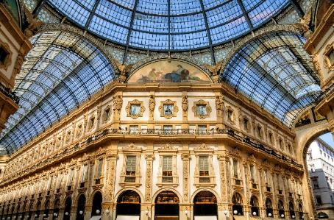
นำท่านเดินทางสู่ เมืองมิลาน (Milan) (ใช้เวลาเดินทางประมาณ 2 ชั่วโมง) ประเทศอิตาลี เป็นเมืองหลักของแคว้นลอมบาร์เดียและเป็นเมืองสำคัญในภาคเหนือของประเทศอิตาลี นำท่านถ่ายรูปเป็นที่ระลึกกับ มหาวิหารแห่งเมืองมิลาน (Duomo di Milano) เป็นมหาวิหารที่มีสถาปัตยกรรมแบบโกธิคที่ยิ่งใหญ่ด้วยความสูง 157 เมตร และกว้างถึง 92 เมตร **ไม่รวมค่าบัตรเข้าชม มหาวิหารแห่งเมืองมิลาน ท่านละ ประมาณ 5 ยูโร (EUR) หรือ คำนวณ เป็นเงินไทย ท่านละ ประมาณ 200 บาท** ผ่านชม อนุสาวรีย์ของกษัตริย์วิคเตอร์ เอ็มมานูเอลที่ 2 (Vittorio Emanuele II Monument) ผู้ริเริ่มการรวมชาติหัวเมืองต่างๆในอิตาลี และอนุสาวรีย์ของศิลปินชื่อดังในยุคเรเนซองส์อีก 1 ท่าน คือ อนุสาวรีย์ลิโอนาร์โด ดาร์วินซี่ (Leonado Davinci Monument) หันหน้าไปทางโรงละครที่อยู่ในบริเวณด้านหน้าของ ผ่านชม โรงละครปิอัซซ่า เดลลา สกาลา (Piazza della scala) หรือ โรงละครสกาล่าเก่าแก่ของเมือง ผ่านชม ประตูชัยแห่งเมืองมิลาน (Porta Sempione) ตั้งตระหง่านอยู่กลางสวนสาธารณะขนาดใหญ่ในเมืองมิลานแห่งนี้ นำท่านเดินทางสู่ แกลเลอรี่ วิคเตอร์ เอ็มมานูเอล (Galleria Vittorio Emanuele II) เป็นศูนย์การค้าที่สวยงาม หรูหราและเก่าแก่ที่สุดของเมืองมิลาน อิสระทุกท่านช้อปปิ้ง อาทิ Louis Vuitton, Gucci, Armani, Borsalino, Luisa Spagnoli, Bric’s, Tod’s, Swarovski, Stefanel, Massimo Dutti เป็นต้น อิสระทุกท่านช้อปปิ้ง
ค่ำ อิสระอาหารค่ำ เพื่อไม่เป็นการเสียเวลาในการท่องเที่ยว
ที่พัก Milan Area Hotel ระดับ 4 ดาว หรือเทียบเท่า
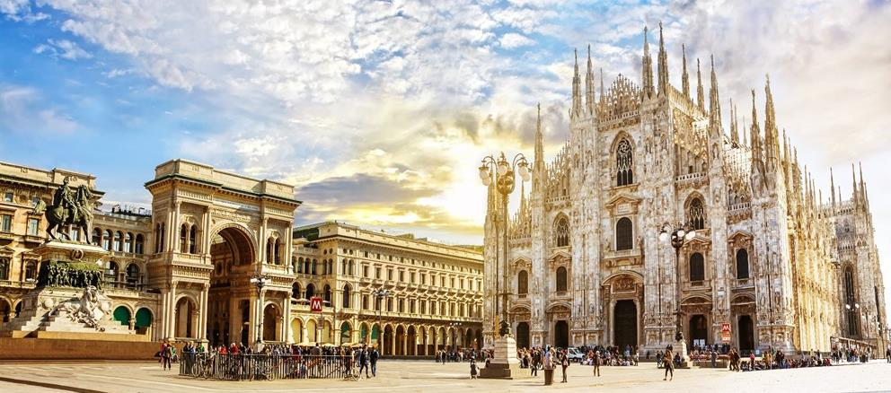
Day7 เมืองมิลาน – สนามบินมิลาโน มัลเปนซา ประเทศอิตาลี – สนามบินชางงี ประเทศสิงคโปร์
เช้า บริการอาหารเช้า ณ ห้องอาหารของโรงแรม (14)
หลังรับประทานอาหารเช้านำท่านเดินทางเข้าสู่ สนามบินมิลาโน มัลเปนซา ประเทศอิตาลี เพื่อเดินทางกลับประเทศไทย
12.30 นำท่านออกเดินทางสู่ สนามบินชางงี ประเทศสิงคโปร์ โดยสายการบิน Singapore Airlines เที่ยวบินที่ SQ355
(บริการอาหารและเครื่องดื่มบนเครื่อง)
Day8 สนามบินสิงคโปร์ชางงี – สนามบินสุวรรณภูมิ ประเทศไทย

07.00+1 เดินทางถึง สนามบินชางงี ประเทศสิงคโปร์
09.30 นำท่านออกเดินทางสู่ สนามบินสุวรรณภูมิ ประเทศไทย โดยสายการบิน Singapore Airlines เที่ยวบินที่ SQ708
(บริการอาหารและเครื่องดื่มบนเครื่อง)
11.00 เดินทางถึง สนามบินสุวรรณภูมิ ประเทศไทย โดยสวัสดิภาพ ... พร้อมความประทับใจ

**********************************

